2020年3月河北省冬小麦返青遥感分析
河北省生态气象和卫星遥感中心 河北省气象科学研究所
【摘要】应用2018年3月24日、2019年3月25日、2020年3月23日Terra-MODIS遥感影像(250米分辨率)，分析了河北省冬小麦返青状况。结果表明：冬小麦返青面积2020年3月比2018年同期偏多1.44倍，略多于2019年同期；2020年3月下旬冬小麦苗情较2019年同期稍差，但好于2018年；2020年冬小麦返青期明显早于2019和2018年。

1．3月冬小麦返青遥感分析
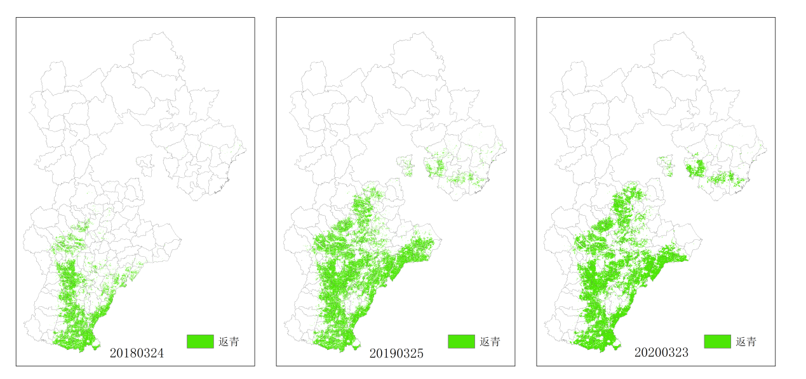
应用2018年3月24日、2019年3月25日、2020年3月23日Terra-MODIS遥感影像(250米分辨率)资料分析（见图1），2020年3月与2018年同期相比，冬小麦返青面积偏多1.44倍，与2019年同期相比，返青面积略多。从返青区域植被指数（NDVI）最大值与平均值可看出，2020年3月下旬苗情较2019年同期略低，但好于2018年同期。
图1 2018、2019、2020年3月冬小麦返青区域

表1、河北省2018-2020年3月冬小麦返青范围及植被指数（NDVI）
日期 | 返青面积（公顷） | NDVI最高值 | 返青区域NDVI平均值
2018.3.24 | 1115369 | 0.68 | 0.38
2019.3.25 | 2700713 | 0.76 | 0.42
2020.3.25 | 2724075 | 0.68 | 0.40

2. 地面观测实况
根据农业气象站冬小麦生长发育观测资料，2020年返青期明显早于2019和2018年。
建议农业生产管理部门针对今年冬小麦返青较近两年明显提前的特点，组织好冬小麦春季管理工作。
表2、河北省2018-2020年冬小麦返青期
年份 | 2018年 | 2019年 | 2020年
平均返青期 | 3月4日 | 3月4日 | 2月28日

